Лабораторна робота № 1

Мета роботи:
- ознайомитись існуючими методами та алгоритмами інтелектуальних систем;
- визначити коло задач для вирішення яких доцільним є використання новітніх технологій;
- вміти практично використовувати та налаштовувати програмні реалізації інтелектуальних систем для аналізу обраної економічної системи;
- набути навичок зі збору та попередньої обробки даних;
- навчитися інтерпретувати отримані результати та застосовувати засоби для їх зручного представлення;
- навчитися проектувати нові моделі обираючи доцільні налаштування.

Короткі теоретичні відомості

Нейроемулятори
Доступність і зростаючі обчислювальні можливості сучасних комп'ютерів привели до широкого поширення програм, що використовують принципи нейромережної обробки даних, але виконаних на послідовних комп'ютерах. Цей підхід не використовує переваг паралелізму, що притаманний нейрообчисленням, він орієнтується виключно на здатність нейромереж вирішувати формалізовані задачі.

Переваги таких "віртуальних" нейрокомп'ютерів для відносно невеликих завдань очевидні:
- Не треба витрачатися на нову апаратуру, якщо можна використати комп'ютери загального призначення.
- Користувач не повинен освоювати особливості програмування на спец-процесорах і способи їх сполучення з базовим комп'ютером.
- Універсальні ЕОМ не накладають жодних обмежень на структуру мереж і способи їх навчання, тоді як спец-процесори найчастіше мають обмежений набір «зашитих» функцій активації і досягають пікової продуктивності лише на певному колі завдань.
Нейропрограмне забезпечення можна розділити на готові нейропакети загального призначення, більш дорогі системи розробки нейрозастосувань, що мають більше можливостей, але вимагають і більших знань, і, нарешті, готові комплексні рішення з елементами нейромережної обробки інформації, зазвичай прихованими від очей користувача.

Готові нейропакети
Це закінчені незалежні програмні продукти, призначені для широкого класу задач, в основному - для передбачень і статистичної обробки даних. Більшість нейропакетів має дружній інтерфейс користувача, який не потребує знайомства з мовами програмування.
Безкоштовні продукти, зазвичай, є багатошаровими персептронами з одним або кількома правилами навчання. Виняток становить цілком професійний SNNS (Stuttgart Neural Network Simulator) з великим набором можливостей, що працює, правда, тільки на UNIX-машинах.
Комерційні пакети відрізняються від вільно розповсюджуваних великим набором засобів імпорту та передобробки даних, додатковими можливостями з аналізу значущості входів та оптимізації структури мережі. Вартість комерційних емуляторів - масштабу $ 1000.
Як правило, такі пакети (BrainMaker Professional, NeuroForecaster, Лора-IQ300) мають власний вбудований блок передобробки даних, хоча іноді для цієї мети зручніше використовувати стандартні електронні таблиці.
Такі пакети націлені на вирішення інформаційних завдань в діалоговому режимі - за безпосередньої участі користувача. Вони не придатні до застосування в умовах потокової обробки даних. Крім того, вони не пристосовані для розробки складних систем обробки даних, що складаються з багатьох блоків, що містять, скажімо, сотні нейромереж, адаптивно налаштовуються і довчаються на нових даних. Розробка таких "серйозних" систем вимагає спеціального інструментарію.

Інструменти розробки нейрозастосувань
Головне, що відрізняє цей клас програмного забезпечення - здатність генерувати програмний код, що використовує навчені нейромережі для обробки даних. Такий код може бути вбудований в якості підсистеми в будь які складні інформаційні комплекси.
Прикладами подібних систем, є NeuralWorks Professional II Plus (вартістю від $ 3000) фірми NeuralWare і російський Bench (нейро-верстак). Останній може генерувати коди на багатьох мовах, включаючи Java. Такі Java-аплети можуть використовуватися для організації різного роду сервісів в глобальних і локальних мережах.
Зручним інструментом розробки складних нейросистем є MATLAB з доданим до нього нейромережним інструментарієм, який органічно вписався в матричну ідеологію цієї системи. MATLAB надає зручне середовище для синтезу нейромережних методик з іншими методами обробки даних (вейвлет-аналіз, статистика, фінансовий аналіз і т.д.). Розроблені в системі MATLAB додатки можуть бути потім перетрансльовані в C + +.
Подібні засоби розробки використовуються фірмами для створення готових рішень в різних областях, що засновані на нейромережній обробці даних.

Готові рішення на основі нейромереж
Це - кінцевий результат. Тут нейромережі приховані від користувача в надрах готових автоматизованих комплексів, що призначені для вирішення конкретних виробничих завдань. Наприклад, продукт Falcon вбудовується в банківську автоматизовану систему обслуговування платежів по пластикових картках. В іншому випадку це буде автоматизована система управління заводом або реактором.
Кінцевого користувача, як правило, не цікавить спосіб досягнення результату, йому важливо лише якість продукту. Оскільки багато таких готових рішень мають унікальні можливості і забезпечують реальні конкурентні переваги, їх ціна може бути досить високою - значно вищою, ніж вартість нейро-апаратних засобів.

Нейромережний консалтинг
Замість того, щоб продавати готові програми або інструменти для їх розробки, можна торгувати послугами. Деякі завдання, наприклад такі, як прогноз ринкових часових рядів, є настільки складними, що є доступними лише для справжніх професіоналів. Не кожна компанія може дозволити собі витрати, асоційовані з передовими науковими розробками (наприклад, постійна участь у міжнародних конференціях). Тому, набувають популярності фірми, єдиною продукцією яких є передбачення ринків. При великому числі клієнтів ціна таких передбачень може бути досить помірною.

Нейроемулятор FuzzySearch
http://www.basegroup.ru/download/demoprg/hamming/
Програма призначена для демонстрації можливостей мереж Хемінга в розпізнаванні образів.
Завдання нечіткого пошуку обране в якості простого і зрозумілого прикладу. Це далеко не єдина область застосування цих мереж. Наприклад, вони використовуватися для відновлення образів з неповною або спотвореною інформацією.
Мережа Хемінга є однією з різновидів нейронних мереж. Принцип роботи мереж Хемінга базується на визначенні відстані Хемінга між об'єктами і знаходженні найбільш близького.
Асоціативна пам'ять - застосування мереж Хемінга для нечіткого пошуку
Відстанню Хемінга називається число відмінних бітів у двох бінарних векторах. Для кодування букв в цифри в цій аплікації використовується ASCII код, хоча можна використовувати й інші методи кодування.
Якщо вдало підібрати систему кодування, можна значно поліпшити якість розпізнавання. Наприклад, для виправлення друкарських помилок варто брати до уваги розташування букв на клавіатурі. Кодування повинно бути розроблено таким чином, щоб літери, які розташовані поруч на клавіатурі мали близькі (за Хемінгом) коди.
Для роботи системи необхідно мати файл з образами (словник). Для цього потрібно відкрити будь-якій текстовій файл. На основі цього файлу система сама складе словник. Після цього потрібно ввести слово для пошуку, програма виявить слово найбільш близьке до нього і зафіксує на ньому вказівник.

Нейроемулятор Neural Network Wizard
http://www.basegroup.ru/download/demoprg/nnw/
Neural Network Wizard 1.7 це програмний емулятор нейрокомп'ютера. В Neural Network Wizard реалізовано багатошарову нейронну мережу, що навчається за алгоритмом зворотного поширення похибки (back propagation). Програма може застосовуватися для аналізу інформації, побудови моделей процесів і прогнозування.

Для роботи із системою необхідно здійснити наступні операції:
- Зібрати статистику по процесу.
- Навчити нейромережу на приведених даних.
- Перевірити отримані результати.
Під час навчання нейромережа самостійно підбирає значення коефіцієнтів і будує таку модель, що найточніше відбиває процес дослідження.

Можливості емулятора:
- Отримання даних для навчання з текстового файлу
- Різні способи нормування даних.
- Створення багатошарових нейронних мереж різної конфігурації.
- Налаштування параметрів навчання нейросистеми
- Можливість зберегти результати навчання
- Автоматизація навчання системи.
- Автоматичне формування навчає і тестової множини.
- Відкрито вихідні тексти програмного коду (версія 1.7).

Нейроемулятор Sharky Neural Network
http://www.sharktime.com/
Sharky Neural Network є безкоштовною комп'ютерною програмою, яка здійснює класифікацію за допомогою нейронних мереж.
Програма Sharky Neural Network створена в навчальних цілях для кращого розуміння нейронних мереж.
Sharky Neural Network класифікує 2D-точки в два різні класи (жовтий і синій). Вона не класифікує форми, форми можна бачити як візуалізацію масивів класифікованих точок. Програма розпізнає лише сині та жовті 2D-точки, що описуються двома значеннями.

Нейроемулятор Neuro Сolor
Програма
Neuro Сolor є безкоштовною комп'ютерною програмою, яка здійснює розпізнавання кольорів за допомогою нейронних мереж.
Програма Neuro Сolor створена в навчальних цілях для кращого розуміння нейронних мереж.
Neuro Сolor потребує навчання, яке може здійснити в два способи - автоматичний чи користувацький. Після навчання мережа розпізнає віддтінки кольорів за моделлю RGB.

Порядок роботи
- Запустити нейроемулятори.
- Уважно ознайомитися з методикою використання нейронної мережі.
- Пройти всі кроки тестового завдання і проаналізувати отримані результати.
- Сформувати власні дані для навчання.
- Пройти всі кроки навчання на нових даних, але приділити більшої уваги налаштуванню параметрів нейроемулятора.
- Проаналізувати отримані результати і зробити висновок.

Зміст звіту
- Назва та мета виконання лабораторної роботи.
- Можливості нейроемуляторів.
- Особливості навчання нейронної мережі та вплив налаштувань параметрів на вихідні результати.
- Характеристика основних параметрів налаштування.
- Аналітичні висновки щодо властивостей програм та отриманих результатів.

Приклад виконання
Нейромережа для оцінювання нерухомості була протестована за допомогою декількох існуючих програмних продуктів. Детальніше розглянемо результати.

1 Тестування спроектованої мережі за допомогою Matlab 5.0 Anfis

Програмний продукт Matlab, починаючи з п’ятої версії включає в себе надбудову Anfis. ANFIS є абревіатурою Adaptive Network – based Fuzzy Inference System. Це основна функція налаштування систем нечіткого логічного висновку. Налаштування представляє собою ітераційну процедуру знаходження таких параметрів системи нечіткого логічного висновку, зокрема параметрів функцій приналежності, які мінімізують розбіжності між результатами логічного висновку й експериментальними даними, тобто між дійсною та бажаною поведінками системи. Експериментальні дані, за якими налаштовується функції приналежності, подаються у вигляді навчальної вибірки.
В основу функції anfis покладено один з перших методів побудови нейро-нечітких систем для класифікації функцій, запропонований у 1991 році Янгом. Для ідентифікації параметрів системи нечіткого логічного виведення функція anfis може використовувати метод зворотного поширення помилки а також гібридний алгоритм, заснований на комбінації методу зворотного поширення помилки і методу найменших квадратів. Функція anfis може використовувати додатковий аргумент для перевірки моделі – тестуючу вибірку.
Функція anfis може має шість вхідних аргументів:
1) trndata – ідентифікатор навчальної вибірки. Цей вхідний аргумент є обов'язковим. Навчальна вибірка представляє собою матрицю, кожен рядок якої є парою "входи-вихід". Останній стовпець матриці відповідає вектору значень виходу, а всі інші стовпці – вхідним даним. Зауважимо, що функцію anfis можна використовувати для проектування систем типу SISO (один вхід – один вихід) і типу MISO (багато входів – один вихід);
2) initfis – ідентифікатор вихідної системи нечіткого логічного висновку, функції приналежності якої будуть налаштовані за допомогою anfis. Вихідна система нечіткого логічного висновку повинна бути системою типу Сугено нульового або першого порядку. Ще одним обмеженням anfis є неприпустимим використання типів функцій приладдя і методів дефаззіфікації, що визначаються користувачем. При відсутності аргументу initfis функція anfis викличе функцію genfis1, яка генерує типову систему нечіткого логічного висновку. Ця типова система буде використовувати по дві функції приналежності гауссовского типу для кожної вхідної змінної. У випадку, коли користувач хоче отримати систему з іншою кількістю функцій приналежності, необхідно задати у вигляді аргументу initfis кількість функцій приналежності для оцінки кожної вхідної змінної. Якщо кількість функцій приналежності однаково для всіх входів, тоді достатньо вказати тільки одне значення;
3) trnopt – вектор параметрів налаштування:
trnopt (1) – кількість ітерацій (значення за замовчуванням – 10);
trnopt (2) – допустима помилка навчання (значення за замовчуванням – 0);
trnopt (3) – вихідна довжина кроку (значення за замовчуванням – 0.01);
trnopt (4) – коефіцієнт зменшення довжини кроку (значення за замовчуванням – 0.9);
trnopt (5) – коефіцієнт збільшення довжини кроку (значення за замовчуванням – 1.1);
4) dispopt – вектор, який вказує які проміжні результати навчання виводити в командне вікно MatLab під час налаштування. Для виведення інформації на екран необхідно встановити відповідну координату вектора в 1. Вектор dispopt має чотири координати:
dispopt (1) – ANFIS-інформація: кількість функцій приналежності вхідних і вихідний змінних і т.п.;
dispopt (2) – помилка навчання;
dispopt (3) – довжина кроку, (виводиться у разі його зміни);
dispopt (4) – остаточний результат.
За замовчуванням значення всіх координат дорівнюють 1;
5) chkdata – ідентифікатор тестуючої вибірки. Тестуюча вибірка використовується для дослідження властивості узагальнення системи нечіткого логічного висновку, тобто здатності системи видавати правильні результати для даних, відсутніх у навчальній вибірці. Формат тестуючої вибірки такий же як і навчальною. Звичайно елементи тестуючої вибірки дещо відрізняються від елементів навчальної вибірки. Тестуюча вибірка особливо важлива для завдань навчання з великою кількістю входів і (або) для завдань з зашумленими даними. При формуванні навчальної та тестуючої вибірок необхідно прагне до забезпечення властивостей показності вибірок;
6) optmethod – метод оптимізації, який використовується для налаштування. Допустимі значення: 1 – гібридний алгоритм і 0 – метод зворотного поширення помилки. За замовчуванням застосовується гібридний алгоритм, який використовує метод зворотного поширення помилки (метод найшвидшого спуску) для настроювання функцій приналежності вхідних змінних і метод найменших квадратів для налаштування функцій приналежності виходу. Точніше кажучи, метод найменших квадратів використовується для знаходження коефіцієнтів лінійних функцій, що пов'язують входи і вихід в кожному правилі. Метод за замовчуванням використовується завжди, за винятком випадку, коли значення аргументу optmethod дорівнює 0.
Функція anfis може має п'ять вихідних аргументів:
1) fis – система нечіткого логічного висновку, параметри якої налаштовані таким чином, що мінімізують розбіжності між результатами логічного висновку й експериментальними даними з навчальної вибірки;
2) error – вектор, що містить значення помилки навчання на кожній ітерації. Помилка навчання розраховується як середнє квадратичне відхилення між результатами нечіткого логічного висновку й значеннями вихідної змінної з навчальної вибірки;
3) stepsize – вектор, що містить значення довжини кроку алгоритму оптимізації на кожній ітерації;
4) chkfis – система нечіткого логічного висновку, параметри якої налаштовані таким чином, що мінімізують розбіжності між результатами логічного висновку й експериментальними даними з тестуючої вибірки. Для отримання такої системи необхідно задати п'ятого вхідний аргумент функції anfis – тестуючу вибірку;
5) chkerror – вектор, що містить значення помилки тестування на кожній ітерації. Помилка тестування розраховується як середнє квадратичне відхилення між результатами нечіткого логічного висновку й значеннями вихідної змінної з тестуючої вибірки. Для розрахунку помилки тестування необхідно задати п'ятого вхідний аргумент функції anfis – тестуючу вибірку.
Результати тестування спроектованої нейромережі за допомогою програмного продукту Matlab продемонстровано на рис. 1.
Проаналізувавши рисунок, можна зробити висновок, що фактична та запланована ціни на об’єкт нерухомості майже співпадають, але запланована ціна в середньому є дещо нижчою за фактичну.
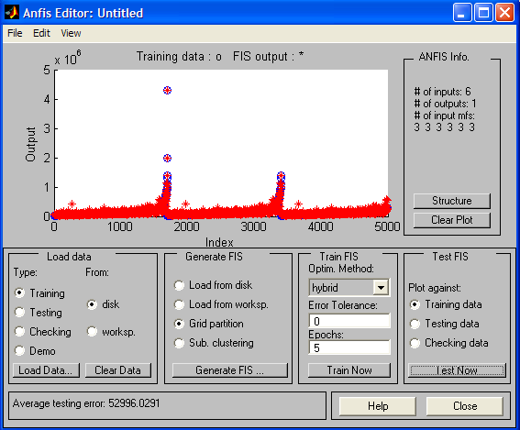
Рисунок 1 – Тестування спроектованої нейромережі за допомогою Matlab anfis

Навчання проводиться впродовж 5ти епох, але цілком зрозумілим є те, що за більшою кількості епох середня помилка буде зменшуватися. Середня помилка в абсолютному значенні складає 52996, 03 дол. США, у відносному це дорівнює близько 40%.

2 Тестування спроектованої нейромережі за допомогою програмного пакету Statistica 6.0

Програмний пакет Statistica 6.0 порівнює за ефективність декілька архітектур нейронних мереж за допомогою зведеної таблиці (рис. 2).
Проаналізуємо результат таблиці. Багатошаровий персептрон (МП російською мовою), радіальна базисна функція (РБФ), та лінійна нейронна мережа мають дещо більші помилки, аніж ймовірнісна нейромережа (ВНС російською мовою). За інших сталих умов лінійна нейронна мережа є найменш ефективною, що підтверджує факт нездатності оцінити нерухомість за допомогою лінійної моделі кореляційно-регресійного аналізу.
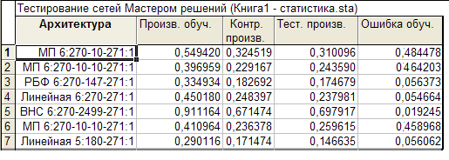

Рисунок 2 – Порівняльна характеристика нейронних мереж за допомогою програмного пакету Statistica 6.0

Спроектована нейронна мережа є за класом похідною від багатошарового персептрону, контрольна похибка дорівнює близько 24% – 31%. Якщо ж додати до нейронів спроектованої нейронної мережі ймовірності прийняття тих чи інших значень, ефективність дослідження значно підвищиться.

3 Тестування спроектованої нейромережі за допомогою програмного пакету NeuroSolutions 5.0

NeuroSolutions є довершеним графічним інструментом розробки нейронних мереж. Ця програма поєднує в собі модульний і графічний інтерфейс проектування мереж з використанням сучасних навчальних процедур та генетичної оптимізації. Результатом є фактично природне середовище проектування нейронних мереж для дослідження і рішення проблем реального світу.
NeuroSolutions за вхідними даними створила нейронну мережу, що вирішує задачу класифікації, з середньою помилкою, що складає від 5 до 15% (рис. 3.10).

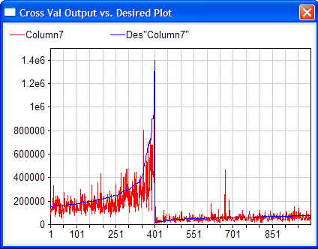
Рисунок 3 – Порівняльна характеристика нейронних мереж за допомогою програмного пакету NeuroSolutions 6.0

Червоним кольором показані розрахункові ціни, синім кольором – задані ціни на об’єкт нерухомості, що практично є середньо зваженими значеннями в порівнянні із запланованими.
За допомогою прикладного програмного пакету NeuroSolutions 6.0 була отримана бібліотека даних, яку можливо підключити до програм, написаних на мовах програмування типу С, С++, Visual C++. За умов введення даних про об’єкт, який необхідно оцінити, бібліотека даних автоматично його оцінює та виводить результат.
Лабораторна робота №2
Тема. Створення та настройка експертної системи з використанням Fuzzy Logic Toolbox математичного пакета MatLab
Мета: вивчити основи програмування в математичному пакеті MatLab у додатку Fuzzy Logic Toolbox. Навчитися створювати елементарні експертні
системи з набором правил у базі даних системи.
Короткі теоретичні відомості
Fuzzy Logic Toolbox – це пакет прикладних програм, що входять до складу середовища MatLab. Він дозволяє створювати системи нечіткого логічного
виведення і нечіткої класифікації в рамках середовища MatLab з можливістю їх інтеграції в Simulink.
Основні властивості:
- визначення змінних, нечітких правил і функцій належності;
- інтерактивний перегляд нечіткого логічного виведення;
- сучасні методи: адаптивне нечітке виведення з використанням
нейронних мереж, нечітка кластеризація;
- інтерактивне динамічне моделювання в Simulink;
- генерація переносного С коду за допомогою Real-Time Workshop.
Пакет Fuzzy Logic містить п’ять графічних редакторів для представлення необхідної інформації в процесі проектування, створення і тестування нечітких моделей.
Пакет Fuzzy Logic містить сучасні методи нечіткого моделювання,
включаючи:
- адаптивне нечітке виведення з використанням нейронних мереж для автоматичного формування функції належності в процесі навчання їх на вхідних даних;
- нечітку логіку і кластеризацію для задач розпізнавання образів;
- можливість вибору широко відомого метода Мамдані або метода
Сугено для створення гібридних нечітких систем.
Пакет дозволяє роботу:
- у режимі графічного інтерфейсу;
- у режимі командного рядка;
- з використанням блоків та прикладів пакета Simulink.
Базовим поняттям Fuzzy Logic Toolbox є FIS-структура – система нечіткого виведення (Fuzzy Inference System). FIS-структура містить усі необхідні дані для реалізації функціонального відображення “входи-виходи” на основі нечіткого логічного виведення згідно зі схемою, наведеною на рис. 1.1.
Рисунок 1.1 – Нечітке логічне виведення
Позначення: – вхідний чіткий вектор; – вектор нечітких множин, що відповідає вхідному вектору ; – результат логічного виведення у вигляді вектора нечітких множин; – вихідний чіткий вектор.
Склад графічного інтерфейсу
Fuzzy Logic Toolbox містить наступні редактори:
- редактор нечіткої системи виведення Fuzzy Inference System Editor (FIS Editor або FIS-редактор) разом з додатковими програмами – редактором функцій належності (Memberhip Function Editor), редактором правил (Rule Editor), вікно перегляду правил (Rule Viewer) і вікном перегляду поверхні відгуку (SurfaceViewer);
- редактор гібридних систем (ANFIS Editor, ANFIS-редактор);
- програма знаходження кластерів (програма Clustering – кластеризація).
Редактор нечіткої системи виведення
Командою (функцією) fuzzy з режиму командного рядка запускається
основна інтерфейсна програма пакета Fuzzy Logic – редактор нечіткої системи виведення. Головне вікно наведено на рисунку 1.2.
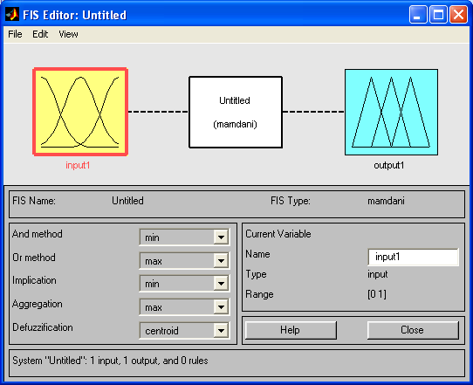
Рисунок 1.2 – Вигляд вікна FIS Editor
Графічний інтерфейс гібридних мереж
Головне вікно редактора ANFIS Editor викликається командою anfisedit з командного рядка, вигляд якого наведено на рисунку 1.3.
За допомогою даного редактора виконується створення або завантаження гібридної системи, перегляд структури, настроювання її параметрів, перевірка якості функціонування такої системи.
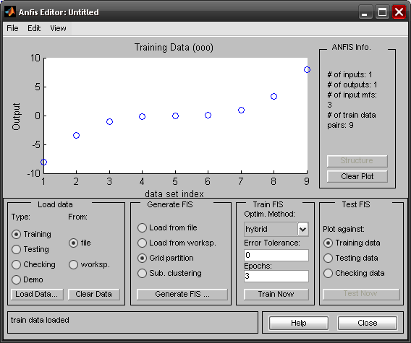
Рисунок 1.3 – Вікно редактора гібридних систем
Графічний інтерфейс програми кластеризації
Програма Clustering (кластеризація) дозволяє виявляти центри кластерів, тобто точки в багатовимірному просторі даних, біля яких групуються (скупчуються) експериментальні дані.
Запуск програми Clustering виконується командою findcluster. На рисунку 1.4 наведено приклад використання програми.
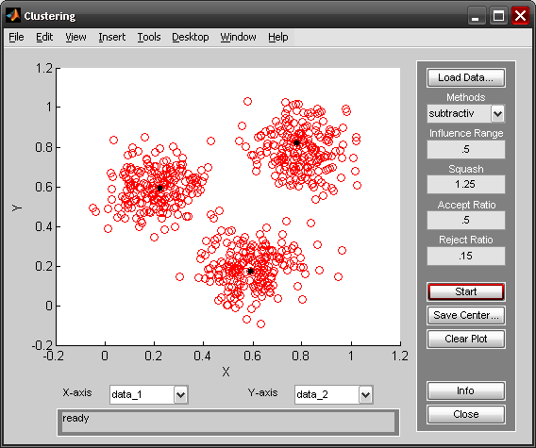
Рисунок 1.4 – Результат роботи програми Clustering
Робота в редакторі нечіткої системи виведення
Fuzzy Inference System Editor
Для завантаження основного fis-редактора надрукуємо слово fuzzy в командному рядку. Після цього відкриється нове графічне вікно, зображене на рисунку 1.2. Для того щоб додати нову вхідну змінну, необхідно в меню Edit вибрати команду Add Variable…\Input. Для зміни імені змінної необхідно ввести нове ім’я в полі Name і натиснути клавішу Enter. Для того щоб задати ім’я системі, необхідно в меню File вибрати в підменю Export команду To File і ввести ім'я файла.
Щоб перейти в редактор функцій приналежності, необхідно двічі натиснути на будь-якій з функцій, де можна вибирати властивості конкретної, вікно відображено на рисунку 1.5:
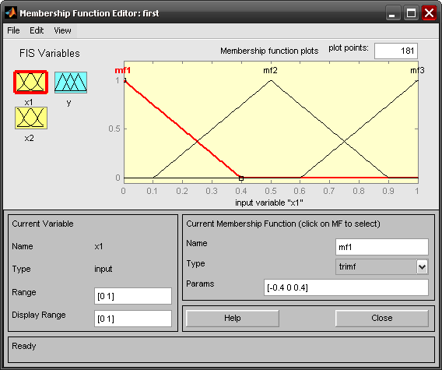
Рисунок 1.5 – Редактор функцій належності
Внизу вікна вказуються наступні властивості функції:
Current Variable:
  - Name – ім’я функції;
  - Type – тип (вхідна чи вихідна);
  - Range – діапазон змінної;
  - Display Range – відображуваний діапазон.
Current Membership Function:
  - Name – ім’я поточної функції належності;
  - Type – тип терму функції належності – вибирається з переліку (трикутна, трапецеїдальна, ґауссові 1 та 2-го порядку та інші);
  - Params – числові значення терму функції належності.
Для задання нових функцій належності для змінної необхідно в меню Edit вибрати команду Add MFs... У результаті з'явитися діалогове вікно (рисунок 1.6) вибору типу і кількості функцій належності.
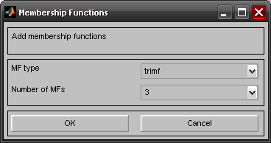
Рисунок 1.6 – Задання функцій належності
Вибравши необхідну кількість термів та їх тип, натиснути OK.
Ім’я та числове значення термів можна змінити, виділивши необхідний, і задати у відповідних полях області Current Membership Function нові значення.
Редактор бази знань RuleEditor
Для виклику редактора необхідно вибрати в меню Edit команду Rules..., відобразиться головне вікно, зображене на рисунку 1.7.
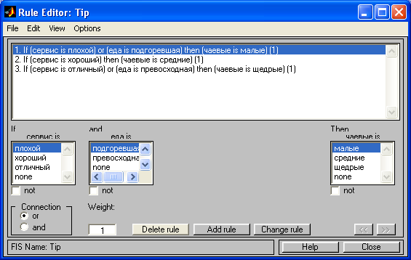
Рисунок 1.7 – Редактор правил
Для створення нових правил необхідно вибрати відповідну комбінацію термів і залежностей, вибрати тип зв’язку: or або and, вагу правила Weight, значення вихідної змінної та натиснути кнопку Add rule.
Для перегляду вікна візуалізації нечіткого логічного виведення викликаємо його командою View rules... меню View.
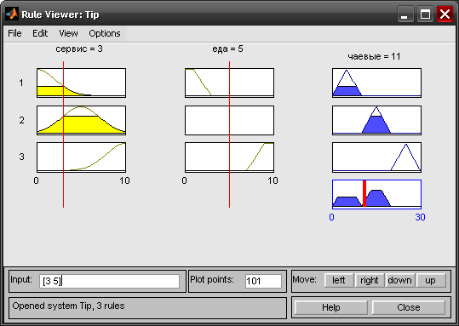
Рисунок 1.8 – Візуалізація нечіткого логічного виведення в RuleViewer
Можна переглянути поверхню “входи-виход”, відповідну синтезованій нечіткій системі. Для виведення цього вікна необхідно використовувати команду View surface... меню View.
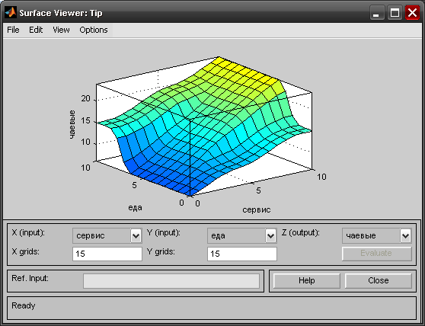
Рисунок 1.9 – Поверхня відгуку нечіткої системи
Порівняльне дослідження роботи алгоритмів Мамдані та Сугено в однотипних додатках
Короткі теоретичні відомості
Алгоритми нечіткого виведення різняться, головним чином, видом використовуваних правил, логічних операцій і різновидом методу дефазифікації. Розроблені моделі нечіткого виведення Мамдані, Сугено, Ларсена, Цукамото. При розгляді алгоритмів для спрощення припустимо, що базу знань організують два нечітких правила вигляду:
П₁: якщо х є А₁ та у є В₁, то z є С₁,
П₂: якщо х є А₂ та у є В₂, то z є С₂,
де х і у – імена вхідних змінних, z – ім’я змінної виведення, А₁, А₂, В₁, В₂, С₁, С₂ – деякі задані функції належності, при цьому чітке значення z₀ необхідно визначити на основі наведеної інформації та чітких значень x₀ і y₀.
Алгоритм Мамдані (Mamdani)
Алгоритм Мамдані є одним з перших, який знайшов застосування в системах нечіткого виведення. Він був запропонований 1975 р. англійським математиком Е. Мамдані (Ebrahim Mamdani) як метод для керування паровим двигуном. Формально алгоритм Мамдані може бути визначений таким чином.
- Процедура фазифікації: визначаються ступені істинності, тобто значення функцій належності для лівих частин кожного правила (передумов): А₁(x₀), А₂(x₀), В₁(y₀), В₂(y₀).
- Нечітке виведення: знаходяться рівні відтинання для передумов кожного з правил з використанням операції мінімум:
α₁ = А₁(х₀) ∧ В₁(у₀),
α₂ = А₂(х₀) ∧ В₂(у₀),
де через «∧» позначена операція логічного мінімуму (min), потім знаходяться «зрізані» функції належності
С₁′(z) = (α₁ ∧ C₁(z)),
С₂′(z) = (α₂ ∧ C₂(z)).
- Композиція: з використанням операції максимуму (max, позначення: «∨») виконується об'єднання знайдених зрізаних функцій, що приводить до отримання підсумкової нечіткої підмножини для змінної виходу з функцією
належності
μ_{Σ}(z) = C(z) = C₁′(z) ∨ C₂′(z) = (α₁ ∧ C₁(z)) ∨ (α₂ ∧ C₂(z)).
- Приведення до чіткості (для знаходження z₀) проводиться, наприклад, центроїдним методом (як х – координата центра ваги функції належності підсумкової нечіткої підмножини для змінної виходу):
Алгоритм ілюструється рис. 2.1:
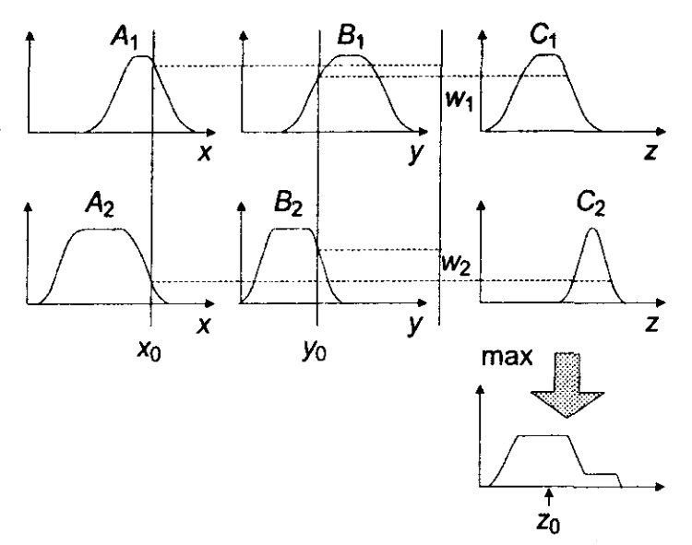
Рисунок 2.1 – Графічна реалізація
Алгоритм Сугено (Sugeno)
Формально алгоритм Сугено, запропонований Сугено і Такагі, може бути визначений таким чином.
- Перший етап – як в алгоритмі Мамдані.
- На другому етапі знаходяться α₁ = А₁(х₀) ∧ В₁(у₀), α₂ = А₂(х₀) ∧ В₂(у₀) та індивідуальні виходи правил:
z*₁ = a₁x₀ + b₁y₀,
z*₂ = a₂x₀ + b₂y₀,
- На третьому етапі визначається чітке значення змінної виведення:
Алгоритм ілюструється на рисунку 2.2:
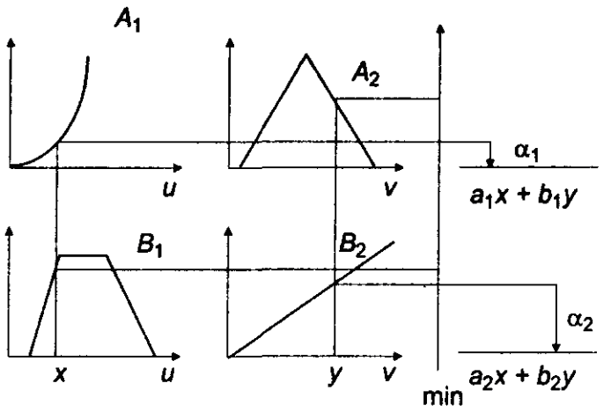
Рисунок 2.2 – Графічна реалізація алгоритму Сугено
Порядок виконання роботи
Реалізувати експертну систему, що визначає ефективність функціонування економічної системи за номером варіанту. Порівняти алгоритми Мамдані і Сугено на прикладі створення системи нечіткого логічного виведення, що моделює ефективність заданої економічної системи.
Варіанти завдань:
1. Магазин продовольчих товарів.
2. Страхова компанія.
3. Кредитний відділ банку.
4. Ріелторська фірма.
5. Склад зброї.
6. Приватна фірма.
7. Відділ банку по роботі з юридичними особами.
8. Автомобільний завод.
9. Промислова компанія.
10. Косметичний центр.
11. Муніципальне підприємство.
12. Пенсійний фонд області.
13. Домогосподарство.
14. Магазин продуктових товарів.
15. Інтернет – магазин.
16. Аудиторська компанія.
17. Товариство оцінювачів нерухомості.
18. Посередницька компанія на ринку нерухомості.
19. Спілка брокерів сільськогосподарської біржі.
20. Аналітичний відділ банку.
21. Товариство з обмеженою відповідальністю, що діє на ринку побутової техніки.
22. Приватне охоронне агентство.
23. Консалтингове підприємство.
24. Бухгалтерія інституту.
25. Обласний відділ освіти.

Зміст звіту
1. Указати номер, тему й мету лабораторної роботи.
2. Навести fis – структуру експертної системи.
3. Відобразити початкові та оптимізовані функції належності та базу
правил.
4. Зробити порівняльні висновки стосовно роботи системи з різним
настройками.
Контрольні питання
1. Для чого призначений пакет Fuzzy Logic Toolbox? Назвати основні
властивості.
2. Для чого призначений графічний редактор нечіткої системи виведення?
3. Як викликати FIS–редактор?
4. Для чого призначений графічний інтерфейс гібридних мереж?
5. Що дозволяє виконувати програма кластеризації?
6. Дати визначення експертної системи.
7. Що таке функції належності? Як викликати редактор для їх задання?
8. Які види функцій належності ви знаєте?
9. Де можна задати правила для системи?
10. Що таке поверхня відгуку нечіткої системи? Як її переглянути?
11. Які галузі застосування подібних експертних систем?
12. Пояснити принцип дії даної експертної системи.
13. Наведіть алгоритми нечіткого виведення, які ви знаєте.
14. Перелічіть методи дефазифікації.
15. Який метод дефазифікації використовується в алгоритмі Мамдані?
16. Як створити нечітку систему за алгоритмом Сугено?
17. Що таке функції належності? Які типи функцій належності ви знаєте?
18. Як задаються функції належності для різних систем?

